UNIVERZITA PALACKÉHO V OLOMOUCI
PEDAGOGICKÁ FAKULTA
KATEDRA ČESKÉHO JAZYKA A LITERATURY

Martina Náglová
Didaktika mateřského jazyka A
KČJ/DIMJA

SEMINÁRNÍ PRÁCE
Shoda přísudku s podmětem
(koncovky příčestí minulého)
LS 2014/2015

Vyučující: Mgr. Veronika Krejčí
Obor: U1ST
Ročník: 2.
Forma: prezenční
e-mail:opravilova.mart@gmail.com
Skupina: Pondělí 15:00

OLOMOUC 2015

1. Doplňovací cvičení:
Doplň –i, -y:
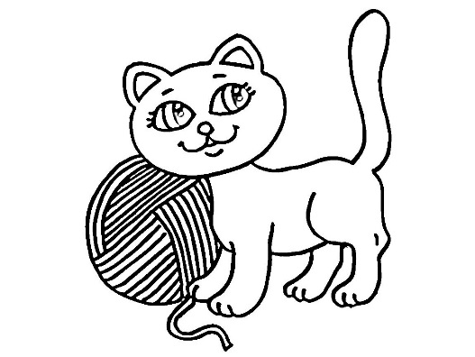
Technické služby zařídil_ pravidelný odvoz odpadků. Mladí učitelé uklidňoval_ žáky. Všichni jsme se těšil_ na slunečné dny, které však nepřišl_. Slušné děti za dárek poděkoval_. Zahradníci sázel_ zeleninu a dbal_, aby vysadil_ mrkev, celer i petržel. Roztomilá koťátka si hrál_ i s předměty, které na hraní nebyl_. Prázdninové dni nám rychle utekl_. Jak jste se to oblékl_? Dárek jsme převázal_ růžovou stuhou a krabici barevně pomaloval_. Už víme, pro koho jsme jej nachystal_. Malé děti z dětského domova se z dárku opravdu radoval_.

BLUMENTRITTOVÁ, Vlasta. I a Y v koncovce příčestí při shodě přísudku s podmětem: obsahuje klíč. Benešov: Blug, [2012], 52 s. ISBN 978-80-7274-019-2.
Doplň –i, -y:
Učitelé a učitelky se sešl_ k poradě. Srny a zajíci se pásl_ v jeteli. U táborového ohně seděl_ skauti a skautky. Nad rozkvetlými záhony poletoval_ motýly a včely. Herci a herečky se líčil_ v šatně. Komáři a mouchy zalezl_ do úkrytů. Na jih odlétl_ vlaštovky i čápi.
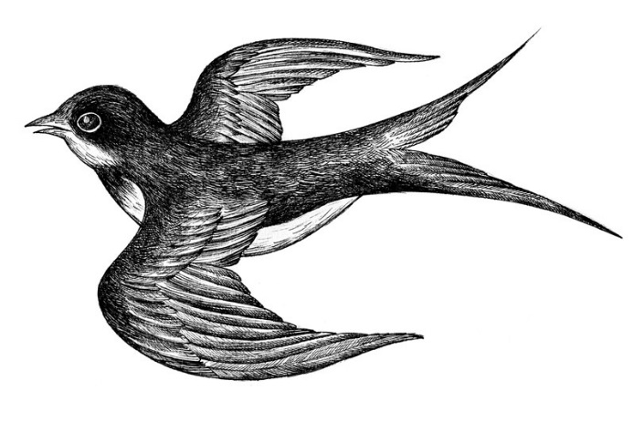
MIKULENKOVÁ, Hana. Český jazyk 4. Olomouc: Prodos, c2008, 2 sv. Modrá řada (Prodos). ISBN 978-80-7230-213-0.

Doplň neúplná slova a zdůvodni jejich pravopis:
V aleji rozkvetl_ l_p_. Krásně voněl_. Kolem nich bzučel_ včel_. Starší žen_ l_pové květy trhal_ na sušení. Vesele se u toho smál_. Bl_zko l_p oškubával_ housata l_stečky mladých kopřiv. V nedalekém křov_ hnázdl_ s_kory. Starostl_vě krmil_ svá mláďata.
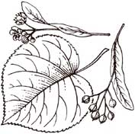
MIKULENKOVÁ, Hana. Český jazyk 5. Olomouc: Prodos, c2008, 2 sv. Modrá řada (Prodos). ISBN 978-80-7230-217-8.

Zvol a podtrhni vhodný podmět. Doplň koncovku příčestí minulého.
Koně
Děvčata se už těšil_ na výlet.
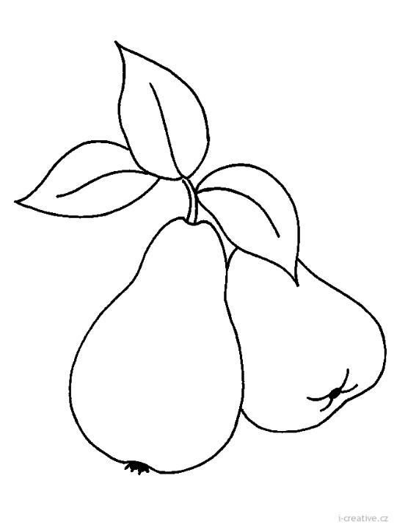
Hrušky

Telefony
Okna dnes drčel_ od samého rána.
Zpěváci

Kuřata
Dvojčata slavil_ narozeniny.
Záclony

Kočky
Kocouři lovil_ myši.
Kapři

Auta
Cyklisté vyjel_ na trať závodu.
Cyklistka

Učitelé
Žáci napsal_ výborně diktát.
Rodiče

HORNÍK, Ladislav. Pracovní sešit z českého jazyka pro 5. ročník. Pansofia. ISBN 978-80-86490-78-6.

--- | A | B | C | D | E
1 | Chlapci utíkal_ | Bagry bagroval_ | Ptáci zpíval_ | Dívky uklízel_ | Psi štěkal_
2 | Stromy opadal_ | Hvězdy svítil_ | Koně řehtal_ | Lodě plul_ | Hráči trénoval_
3 | Dveře vrzal_ | Zvonky zvonil_ | Lidé poslouchal_ | Lvi lovil_ | Kočky mňoukal_
4 | Štěňata skákal_ | Smrky voněl_ | Děti pobíhal_ | Rodiče čekal_ | Autobusy odjel_
5 | Listy padal_ | Motory hučel_ | Koťata předl_ | Ledoborci vyplul_ | Hříbata dováděl_
2. Doplňovací cvičení v tabulce se souřadnicemi
Doplň správné koncovky příčestí minulého:

3. Diktát
Napište podle diktátu:
Skupinky turistů se vydaly na cestu do hor. Ve zprávách říkali, že se blíží bouře. Vyplašení srnci utekli. Knihy, pera a sešity ležely na lavici. Kachny plavaly po rybníku. Učitelé nás všemu naučili. Nemocnice byly plné pacientů. Zeptali jsme se na cestu. Gramofony vesele vyhrávaly. Šimpanzi vesele skákali z větve na větev. Umělci vytesali sochy z mramoru.

HÁJKOVÁ, Eva; KOČÁRKOVÁ, Věra. Čeština pro 5. ročník, učebnice B. Úvaly: Jinan.

4. Vizuálně zajímavá cvičení
Který z podmětů nepatří na cestičku (neshoduje se s přísudkem)? Škrtněte ho.

a) 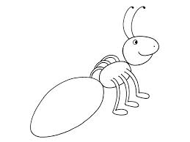^{ptáci}, _{letadla}, ^{piloti}, _{draci}, ^{čmeláci}, _{motýli}
létali

b) ^{lidé}, _{všichni}, ^{dívky}, _{žáci}, ^{oni}, _{obyvatelé}
jásali

c) ^{houby}, _{stromy}, ^{keře}, _{děti}, ^{chlapci}, _{květiny}
rostly

HÁJKOVÁ, Eva; KOČÁRKOVÁ, Věra. Čeština pro 5. ročník, učebnice B. Úvaly: Jinan.

Doplň i/í, y/ý v následujících větách.
Rodiče v_chovával_ své s_ny velmi přísně. V-te, že kdysi b_l_ koně velicí jen asi jako dnešní l_šky? Na programu koncertu b_l_ skladb_ Smetanov_, Dvořákov_ a Janáčkov_. Důvod, proč v_hynul_ dávní ještěři, je podle některých vědců již znám_. Mnozí znám_ umělci se za svého života nedočkl_ uznání a sláv_. Vaškov_ spolužáci k nám často chodil_ na návštěv_. Bohoušov_ spoluhráči bojoval_ urputně se s_lnějšími soupeř_. Kluc_ z naší třídy vyhrál_ školní soutěž ve v_bíjené.

Větu, do které jsi doplnil(a) pouze měkké i/í, napiš do mřížky. V tajence vyjde název dužnatých plodů, např. rybízu, angreštu a jiných,

Tajenka: _________________________________________________
HORNÍK, Ladislav. Pracovní sešit z českého jazyka pro 5. ročník. Pansofia. ISBN 978-80-86490-78-6.

5. Cvičení postavené na práci s chybou
U každé z vět rozhodni, zda je správně:

ªn_{o} | ^{n}_{e} | Hodiny na zdi odpočítávali i minuty, které zbývaly do konce vyučování.
ªn_{o} | ^{n}_{e} | Kluci se honili, křičeli a strašili dívky.
ªn_{o} | ^{n}_{e} | Oběd, který jsme si v restauraci objednali, byl výborný.
ªn_{o} | ^{n}_{e} | V sobotu jsme byli doma, v neděli šly děvčata na výlet.
ªn_{o} | ^{n}_{e} | Ze strany polí byli i husté koruny líp.
ªn_{o} | ^{n}_{e} | Davy lidé proudili z přilehlých ulic a náměstí.

BLUMENTRITTOVÁ, Vlasta. I a Y v koncovce příčestí při shodě přísudku s podmětem: obsahuje klíč. Benešov: Blug, [2012], 52 s. ISBN 978-80-7274-019-2.

6. Manipulativní činnost
Připravte kartičky s různými podměty a přísudky (např. koně, dívky, děvčata, diváci, běželi, zpívaly, myla...) a zahrajte si s nimi:
1) Kartičky leží na dvou hromádkách, rozdělené na podmět a přísudek. První hráč si vezme od každé jednu a podívá se, jestli se gramaticky hodí k sobě. Pokud ano, přečte dvojici nahlas a domyslí zbytek věty, případně ji i napíše. (Např. děvčata - mňoukaly NELZE, ale dívky - mňoukaly ANO: Dívky mňoukaly jako kočky.)
Pokud se kartičky k sobě nehodí, ponechá si je a až na něj přijde řada, vezme si další dvě a může vybírat ze všech čtyř. Hráči se střídají do vybrání všech kartiček.
2) Pokud hrajete s alespoň dvěma dětmi, můžete kartičky s přísudky rozmístit po místnosti (nebo zahradě) a vytáhnout vždy jeden podmět; kdo první přinese vhodný přísudek, dostane daný podmět jako trofej. Pak vytáhnete další...
3) Hráči si rovnoměrně rozdělí kartičky s podměty, kartičky s přísudky leží rozprostřeny na stole lícem nahoru. Po zahájení hry (Teď!) se všichni naráz snaží co nejdříve najít přísudky ke svým podmětům. Nakonec si vytvořené dvojice navzájem zkontrolují.
4) Cokoli, co Vás nebo dítě napadne.

Děvčata | zpívala
Auta | troubila
Kočky | mňoukaly
Psi | vrčeli
Prasata | kvičela
Rakety | vzlétaly
Stroje | rachotily
Lodě | vyplouvaly
Zahradníci | zalévali
Sněhuláci | roztávali
Zloději | kradli
Hrušky | padaly
Rytíři | bojovali
Kroupy | padaly
Potoky | hučely
Dny | plynuly
Myši | pobíhaly
Rostliny | kvetly
Obchodníci | prodávali
Maliny | zrály

Zdroj: MARKÉTA KLINGEROVÁ. Pravidlo shody přísudku s podmětem [online]. [cit. 2015-05-11]. Dostupné z: http://www.hra-skolou.cz/archiv-jednotlive-predmety/shoda-prisudku-s-podmetem.htm

